**เรียนรู้...รู้เรียน ด้วย “นิทรรศการงานเขียน”**

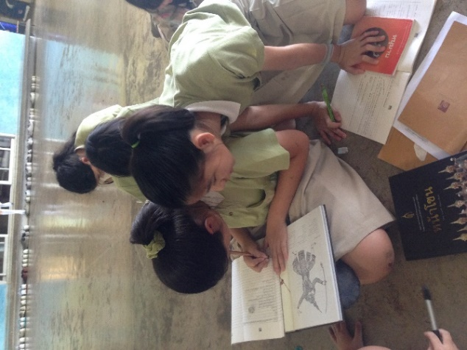 ในปีการศึกษา ๒๕๕๘ นี้ การเรียนรู้ในหน่วยวิชาภูมิปัญญาภาษาไทย ชั้น ๖ ได้มีการพัฒนาแผนการจัดการเรียนรู้ในขั้นตอนการ **“ปฏิสัมพันธ์ทางภาษา”** ของผู้เรียน เพื่อให้ผู้เรียนได้ชื่นชมและเรียนรู้กันและกันผ่านงานเขียน บรรยากาศในการจัดการเรียนรู้ จะคล้ายๆ การจัดงาน “KM ภาคครูเพลิน” ที่จะมี **“การชื่นชมผลงาน/ความสำเร็จของกันและกัน”** การจัดนิทรรศการนี้เกิดขึ้นจากการสร้างงานเขียนเชิงวิชาการที่ครูนัทและครูบิ๊ก (เบื้องหลังความสำเร็จ คือ ครูใหม่) ได้ให้ผู้เรียนค้นคว้าหาความรู้จากความสนใจ หรือ ข้อคำถามของตนเอง แล้วสร้างงานเขียน ๑ ชิ้นภายใต้เงื่อนไข ดังนี้

1. ให้นักเรียนสืบค้นข้อมูลจากคำถามหรือข้อสงสัยของตนเอง โดยเลือกแหล่งข้อมูลที่มีความน่าเชื่อถือได้อย่างน้อย ๓ แหล่งข้อมูล
2. ข้อมูลที่ได้สามารถเขียนงานได้ ๒ หน้า A4 ขึ้นไป
3. ใช้ลายไทยและแบบลายมือที่ได้ฝึกฝนมาในการตกแต่งให้น่าสนใจ
4. สร้างชิ้นงานให้มี “เสน่ห์ในงานเขียน”

ครูให้นักเรียนทำงานชิ้นนี้ ๒ ครั้ง (๑๘๐ นาที) เมื่อนักเรียนทำงานเสร็จ จึง**ให้นักเรียนจัดนิทรรศการแสดงผลงาน**  โดยจำลองบรรยากาศในห้องเรียนให้เป็นห้องแสดงผลงาน “นานาสาระจากรามเกียรติ์” โดยมีจุดมุ่งหมายให้ผู้เรียนได้ศึกษาข้อมูลเกี่ยวกับวรรณคดีเรื่องรามเกียรติ์ ซึ่งเป็นความรู้ที่เกิดขึ้นจากความสนใจของผู้เรียน ในปีการศึกษานี้ ผู้เรียนส่วนมากให้ความสนใจในหลากหลายประเด็น ไม่ว่าจะเป็น *ที่มาหรือความเป็นมาของเรื่องรามเกียรติ์ ตัวละครต่างๆในเรื่องรามเกียรติ์ เหตุการณ์หรือเรื่องราวในตอนต่างๆ* แต่สำหรับปีนี้ ครูสังเกตว่านักเรียนส่วนใหญ่จะสนใจเรื่องการแสดงโขน และเครื่องแต่งกายโขนเป็นพิเศษ .... ต่างจากปีก่อนๆ อาจเพราะรุ่นนี้มีโอกาสได้เรียนโขนถึง ๒ ปีจึงให้ความสนใจเรื่องนี้เป็นพิเศษก็เป็นได้

****นอกจากจะได้ศึกษาข้อมูลที่เป็นสาระต่างๆ ที่เกี่ยวข้องกับเรื่องรามเกียรติ์แล้ว นักเรียนยังได้เรียนรู้กันและกันผ่านงานเขียนด้วย เช่น เรียนรู้ภาษาเขียน เรียนรู้เทคนิคการเล่าเรื่องแบบเชิงวิชาการ เป็นต้น จึงเป็นการสอนทักษะการเขียนที่ผู้เรียนได้เรียนรู้ด้วยตนเอง การจัดนิทรรศการนี้ ช่วยยกระดับความสำคัญของผลงานตนเอง ซึ่งแตกต่างไปจากทุกครั้งที่นักเรียนจะทำงานเพื่อส่งให้ครูอ่าน ช่วยให้ผู้เรียนได้ใส่ใจ ตั้งใจ และมุ่งมั่นในการทำให้งานของตนเองมีคุณค่าที่สุดและโดดเด่นในสายตาของผู้ชมกว่า ๒๐ คน ซึ่งเห็นได้จากความตั้งใจในการทำป้ายประชาสัมพันธ์ การจัดเตรียมจัดหาอุปกรณ์ต่างๆ ประกอบพื้นที่ในนิทรรศการผลงานของตน และการพยายามเขียนชิ้นงานและสร้างชื่อเรื่องให้โดดเด่น

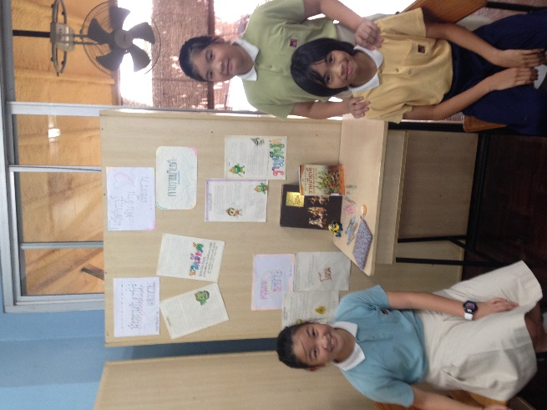เช่น ป้ายนิทรรศการเชิญชวนของ “ปอย ๖/๑”

มีข้อความว่า

*“งามเจิดแจ่มแจ้ง ชูแสงเริงร่า*

*แสนตระการตา คือ โฉมหน้าโขน”*

หลังจากนักเรียนได้จัดนิทรรศการตนเองเสร็จ ครูเปิดโอกาสให้นักเรียนประชาสัมพันธ์ผลงานของตน

* เดล ๖/๑ เชิญชวนว่า“ถ้าเพื่อนๆ อยากรู้ว่าวาลมิกิเป็นใคร รามเกียรติ์มีต้นกำเนิดอย่างไร เชิญมาที่ “รามเกียรติ์มาจากไหน” ได้เลย”
* ใบบัวและเพื่อนๆ ๖/๑ ได้จัดพื้นที่แสดงผลงานกลุ่มเดียวกัน จึงอาสาเชิญเพื่อนๆ ชมนิทรรศการของกลุ่มตนเอง โดยผลงานของเราทั้งกลุ่มนั้นเป็นเรื่องราวเกี่ยวกับเหตุการณ์ที่ได้รับความนิยมในเรื่องรามเกียรติ์ ตัวละครต่างๆที่น่าสน”

ขณะจัดนิทรรศการ นักเรียนได้แสดงความเป็นเจ้าของงานชิ้นนั้นของตนเองอย่างเต็มที่ และน่าสนใจมากที่นักเรียนคนหนึ่ง ถามคุณครูว่า ถ้าอยากให้เพื่อนๆ ชื่นชมหรือให้คำแนะนำในงานเขียนของตน จะได้หรือไม่คะ ... เขาจึงติดป้ายสำหรับการเขียนชื่นชมงานด้วยตนเอง และประชาสัมพันธ์ว่าอยากให้เพื่อนๆ ช่วยเขียนเสนอแนะและชื่นชมงานของตนด้วย

****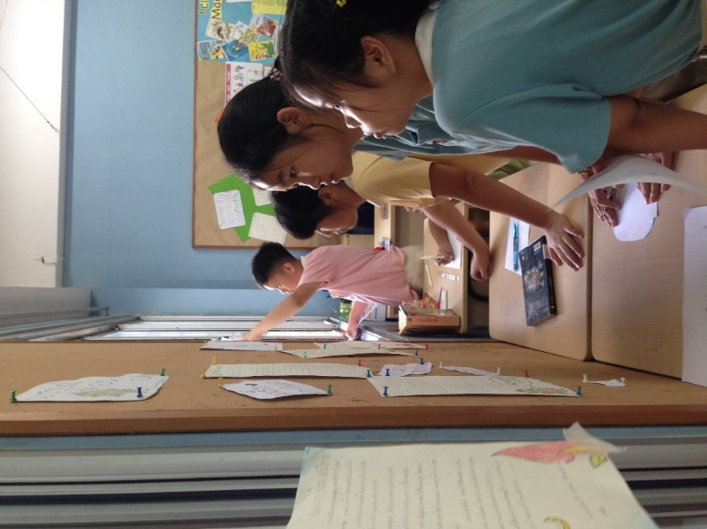หลังจากประชาสัมพันธ์นิทรรศการของตนเองเรียบร้อยแล้ว จึงให้นักเรียนเดินชมนิทรรศการภายใต้เงื่อนไขในการชมนิทรรศการ คือ เลือกชิ้นงาน ๒ ชิ้นที่ตนเองประทับใจและก่อให้การเรียนรู้มากที่สุด เขียนบันทึกสิ่งที่ได้เรียนรู้ ด้านเนื้อหา ด้านภาษา ด้านความสวยงาม และบอกเล่าสิ่งที่ได้เรียนรู้จากงานเพื่อน รวมทั้งติด ✰ ให้กับงานเขียนอันทรงคุณค่า

ขณะชมนิทรรศการ ครูสังเกตเห็นว่านักเรียนตั้งใจในการเดินชมและอ่านงานของเพื่อน และพยายามเลือกสรรชิ้นงานอันทรงคุณค่ามากที่สุด สำหรับห้องเรียน ๖/๑ ซึ่งปกติจะเป็นชั้นเรียนที่ค่อนข้างเงียบ ในวันนี้กลับกลายเป็นชั้นเรียนที่เต็มไปด้วยแววตาที่กระตือรือร้น และตั้งใจในการเรียนรู้ของนักเรียน อาจเพราะหลายคนชอบอ่านชอบเขียน และมีความฝันอยากเป็นนักเขียน นอกจากนี้ยังน่าแปลกใจที่การสรรหาชิ้นงานอันทรงคุณค่าของ ๖/๑ กลับพบว่าห้องนี้มีชิ้นงาน “ทรงคุณค่า” หลายชิ้น นักเรียนมองว่า ... งานทุกชิ้นมีความโดดเด่นในตัวเอง

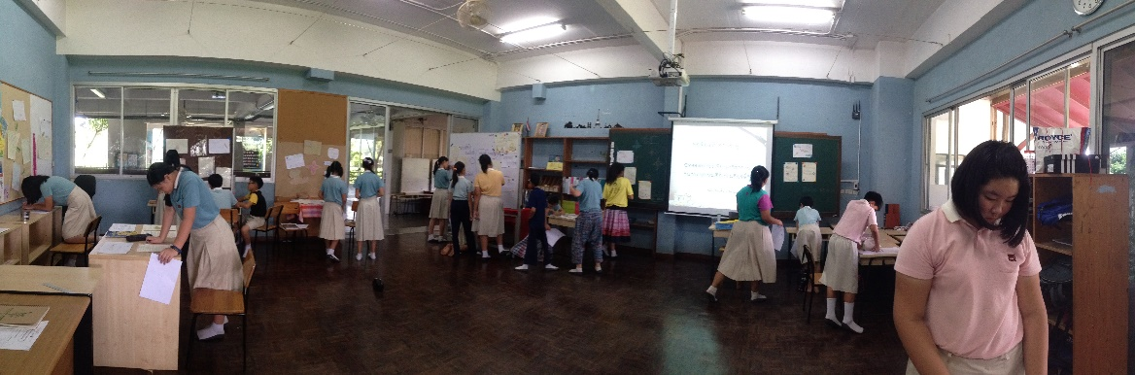

เช่น งานของมดแดง ๖/๑ เพื่อนเห็นความพยายามในการวาดภาพประกอบการอธิบายเครื่องทรง(ชุดตัวละคร) งานของเก่งที่แม้ว่าจะมีเพียง ๑ หน้า แต่ก็เห็นถึงความพยายาม ตั้งใจ และเห็นพัฒนาการว่าเขียนได้ดีขึ้น สื่อความในการเล่าเรื่องราวตอนพระรามตามกวางได้ชัดเจน เป็นต้น



สุดท้ายให้นักเรียนยังสะท้อนสิ่งที่เรียนรู้ จากการชมนิทรรศการว่า หลายเรื่องที่ได้อ่านล้วนเป็นสิ่งที่ไม่เคยรู้มาก่อน เช่น พริม ๖/๓ สะท้อนว่าได้เห็นตัวอย่างในการจัดลำดับประเด็นในการเขียน เฟิร์ส ๖/๓ สะท้อนว่าได้เห็นการใช้คำเชื่อมและการเรียบเรียงประเด็นให้ร้อยเรียงกัน ปัน (ช) ๖/๑ สะท้อนว่าการรู้เรื่องรามเกียรติ์ ทำให้รู้เรื่องราวความเป็นมาในอตีตที่มีมาอย่างยาวนาน การเรียนรู้นี้จึงเป็นประโยชน์ต่อนักเรียนในการพัฒนางานเขียนของตนต่อไปได้ ที่สำคัญนักเรียนยังเห็นประโยชน์ของการเรียนรู้วรรณคดีไทยด้วย ... บรรยากาศการเรียนรู้นี้ จึงน่าประทับใจและน่าจดจำ

*นักเรียนได้เรียนรู้การชื่นชมและส่งกำลังใจให้กันและกัน ... กำลังใจเหล่านี้ คือ พลังขับเคลื่อนให้ผู้เรียนพัฒนาตนเองต่อไป*

*ปล. หลังจากที่ เด็กชายเก่ง ๖/๑ ได้รับคำชื่นชมและ ✰ จากเพื่อน ก็ตั้งใจทำงานงานเขียนมากขึ้นกว่าเดิม เพียงแค่ครูสร้างพื้นที่และบรรยากาศให้นักเรียนเป็น “ครู” ที่ช่วยเกื้อหนุน และสร้างแรงขับเชิงบวกให้แก่กันและกัน*

